日本令制国列表：<https://zh.wikipedia.org/wiki/%E4%BB%A4%E5%88%B6%E5%9C%8B%E5%88%97%E8%A1%A8>

【安房国（日语：安房国〔安房國〕／あわのくに〔あはのくに〕 Awanokuni \*/?），日本古代的令制国之一，属东海道，又称房州、南总。安房国的领域大约为现在千叶县的南部。<https://zh.wikipedia.org/wiki/%E5%AE%89%E6%88%BF%E5%9C%8B>】

【常陆国（日语：常陸国〔常陸國〕／ひたちのくに Hitachinokuni \*/?），日本古代的令制国之一，属东海道，又称常州。常陆国的领域大约为现在茨城县的大部分（西南部除外），境内有日本第二大湖霞浦。<https://zh.m.wikipedia.org/zh-sg/%E5%B8%B8%E9%99%B8%E5%9C%8B>】

【中纳言义公：<https://zh.wikipedia.org/wiki/%E5%BE%B7%E5%B7%9D%E5%85%89%E5%9C%80>】

【陆奥国（日语：陸奥国〔陸奧國〕／むつのくに・りくおうのくに〔りくあうのくに〕 Mutsunokuni / Rikuōnokuni \*/?），日本古代的令制国之一，属东山道，又称奥州。陆奥国的领域在历史上变动过4次，但就一般概念（即为时最久之镰仓时代至1869年的领域）而言，其领域大约包含今日的福岛县、宫城县、岩手县、青森县、秋田县东北的鹿角市与小坂町。<https://zh.wikipedia.org/wiki/%E9%99%B8%E5%A5%A7%E5%9C%8B>】

【越中国（日语：越中国〔越中國〕／えっちゅうのくに〔ゑつちゆうのくに〕 Etchūnokuni \*/?），日本古代的令制国之一，属北陆道，又称越州。越中国的领域大约为现在的富山县。】

——

顺序：

上野国：东山道

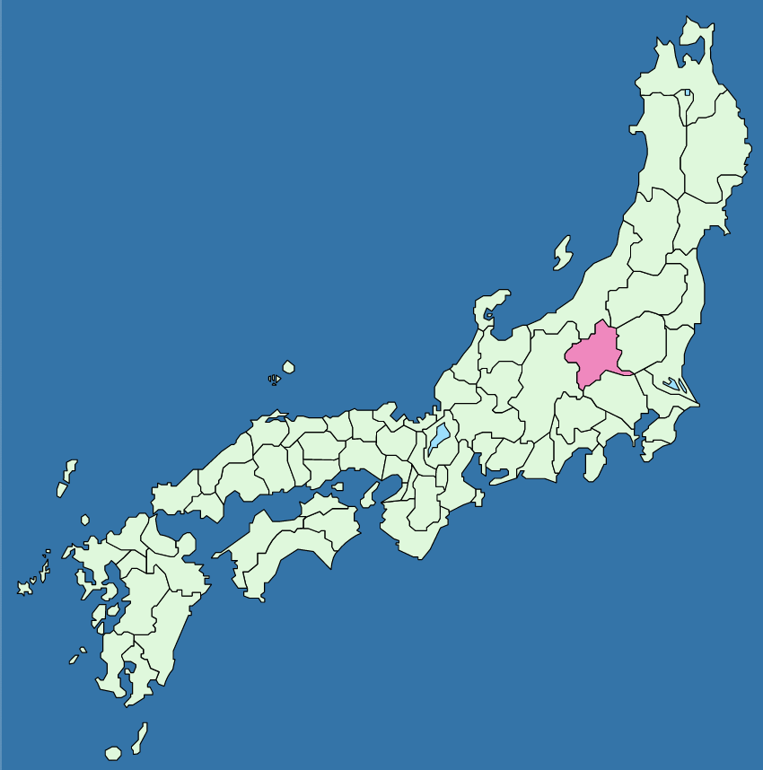

下野：

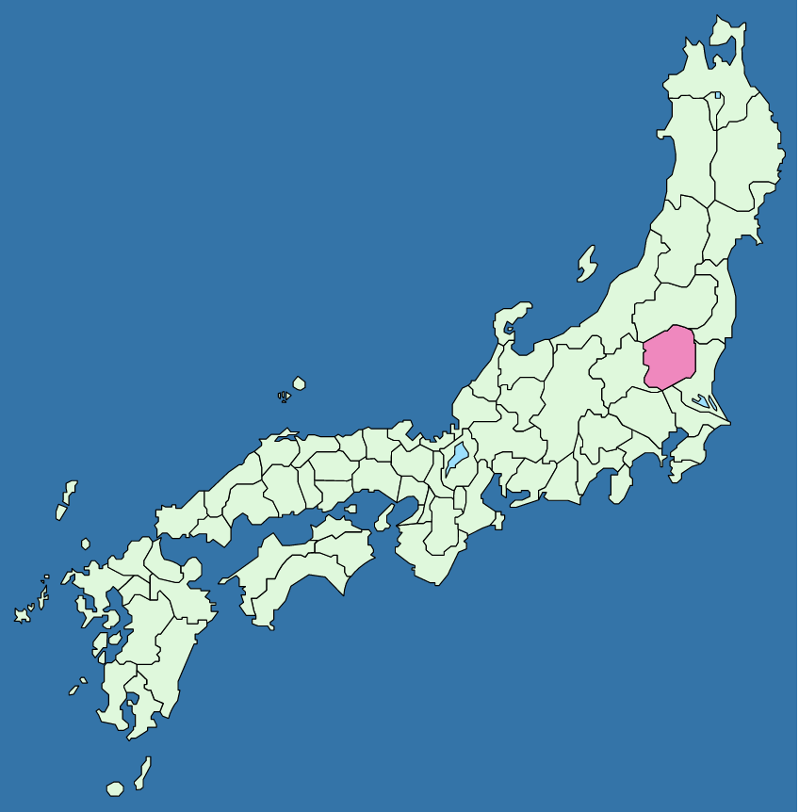

上总：日本古代的令制国之一，属东海道，又称总州、南总。设置之初，上总国的领域大约为现在千叶县的中南部，后来南部分割出来，新设为安房国。

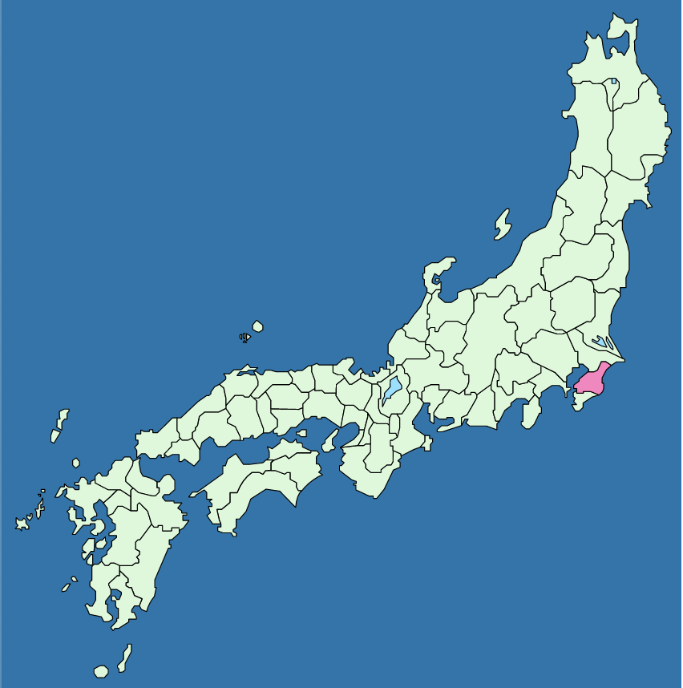

下总：

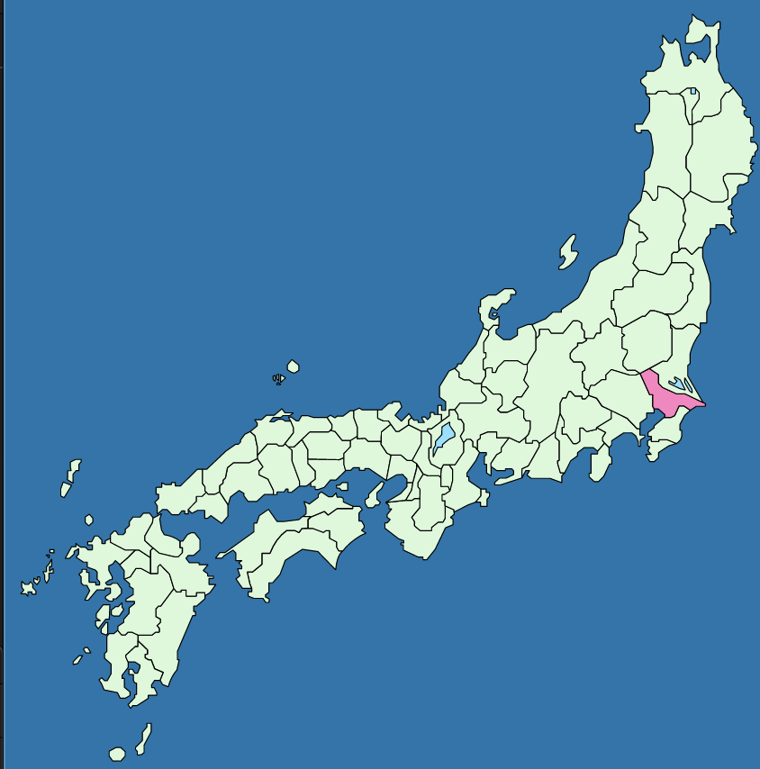

安房：

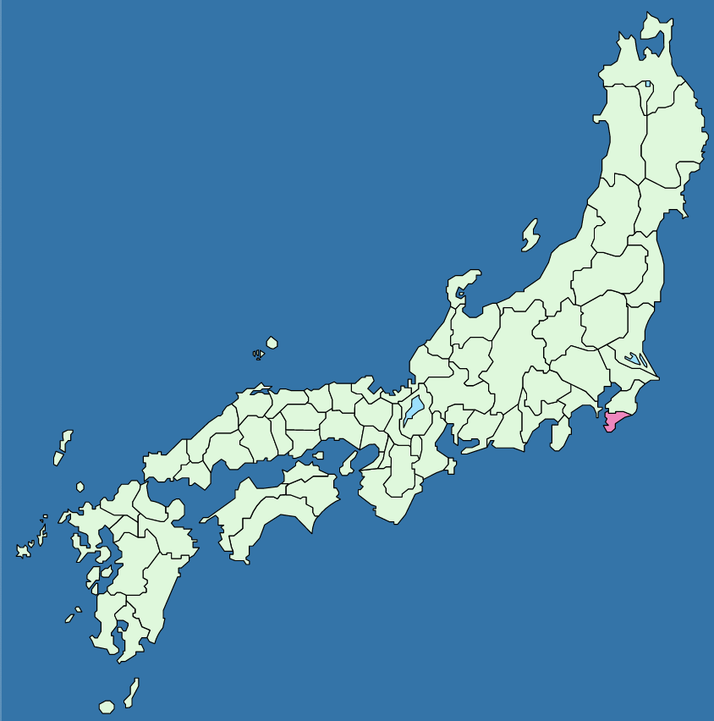

安房东为常陆。

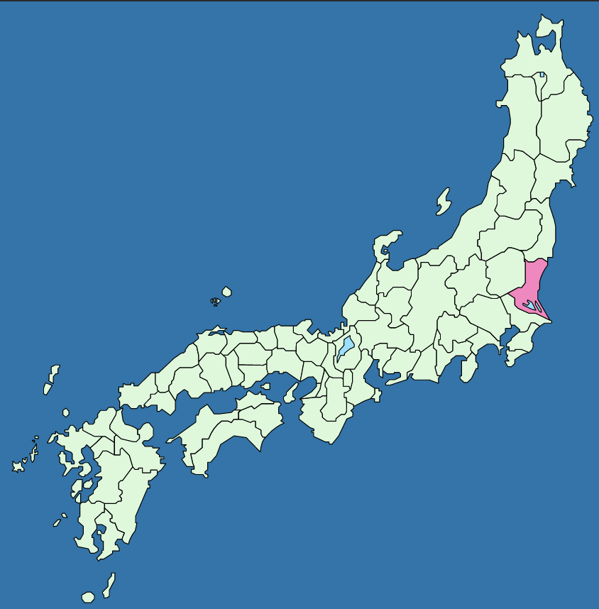

常陆东北为陆奥。

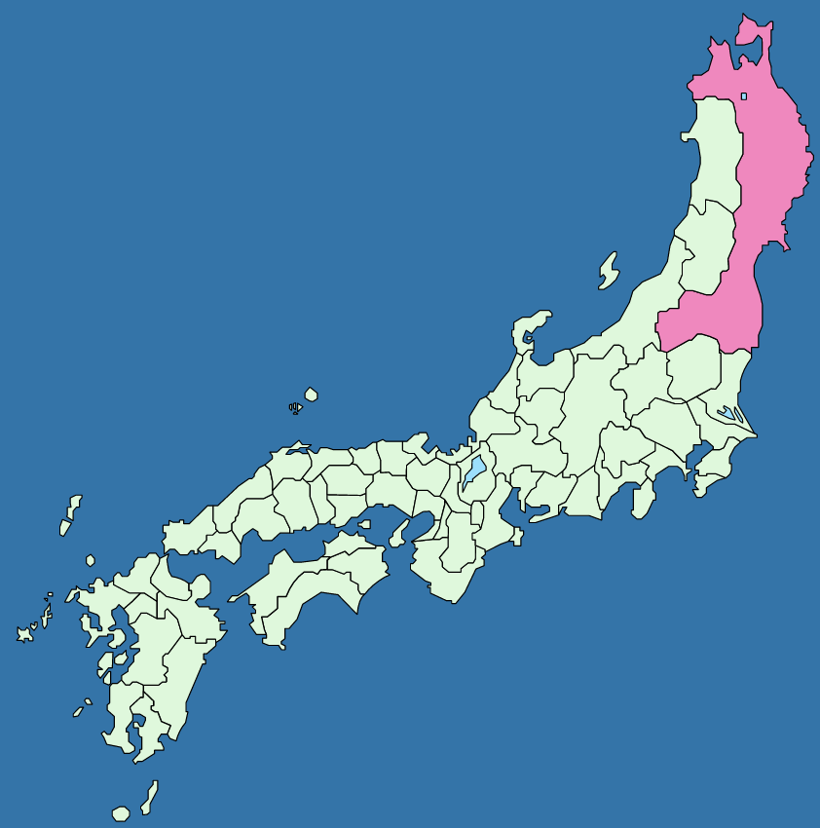

飞驒之北，即越中云。

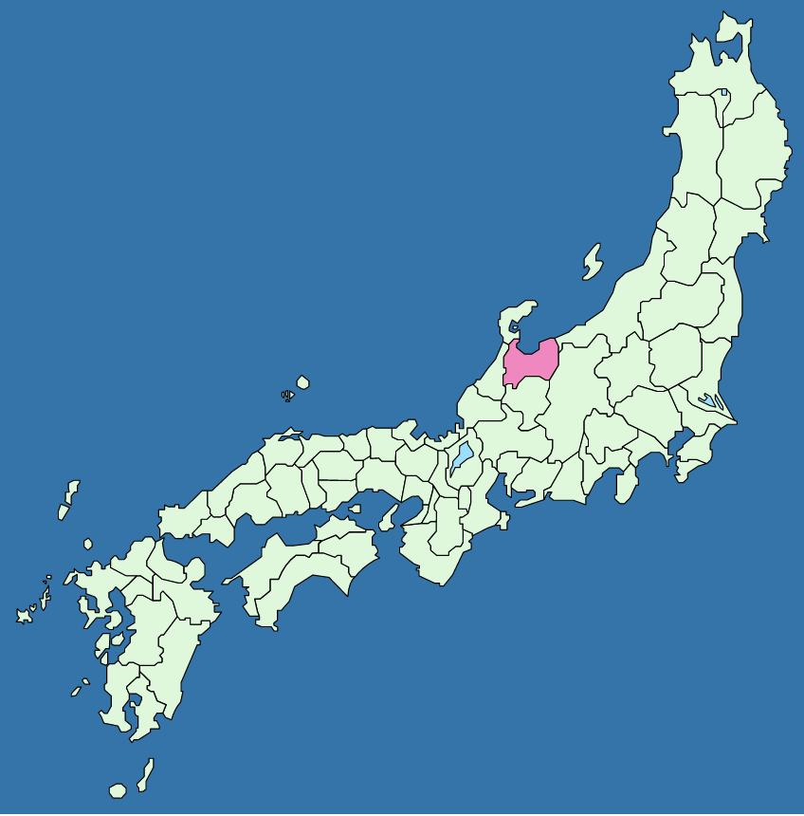

加贺在越中西。

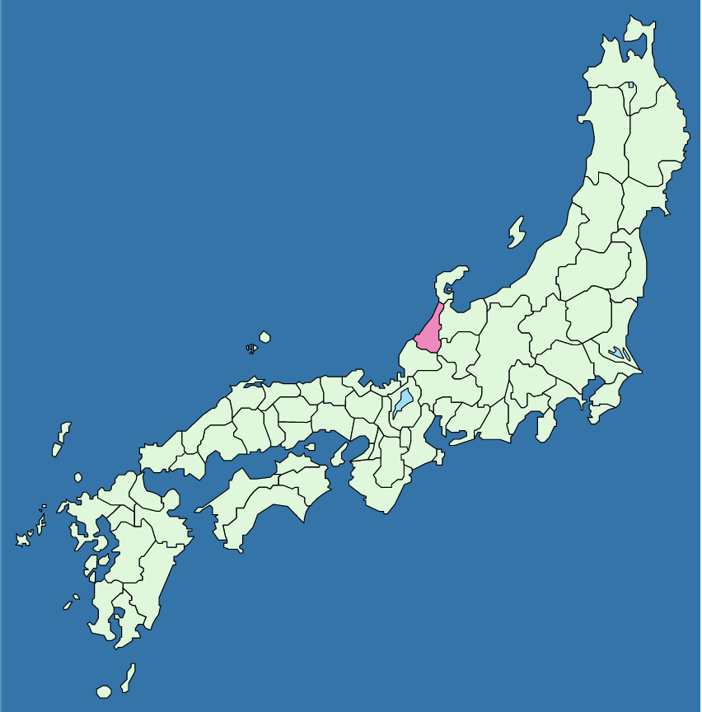

三原虽在备后。

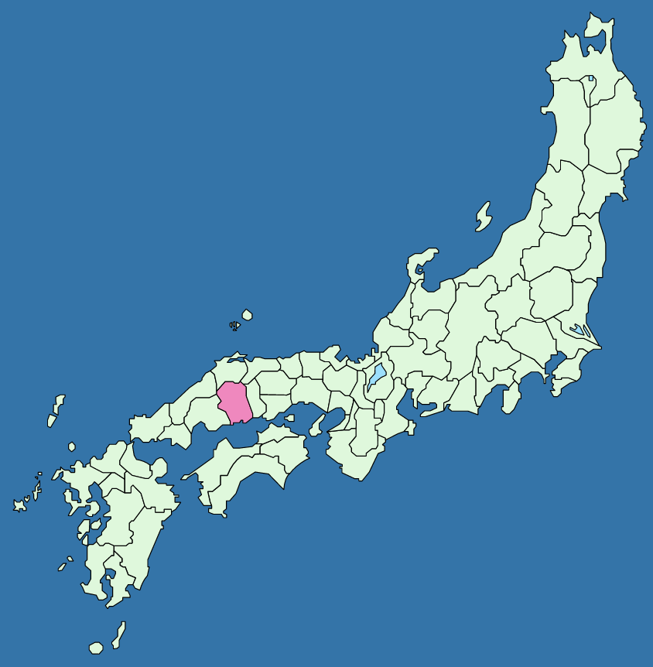

备中文艺，余未考之。

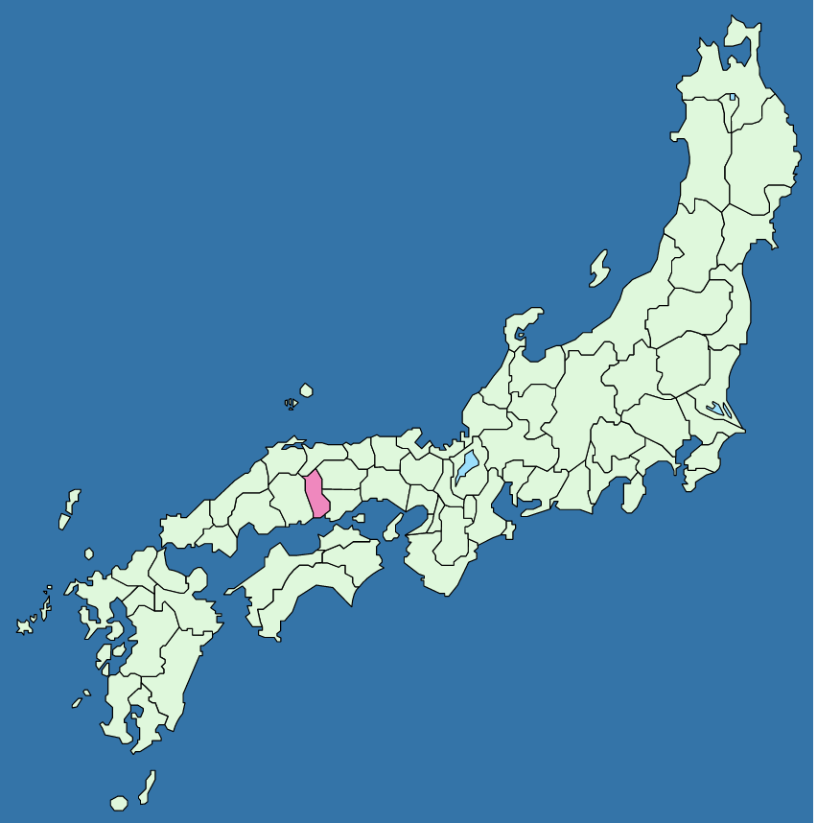

备前，往时，熊泽了芥，为政其国，世所知。

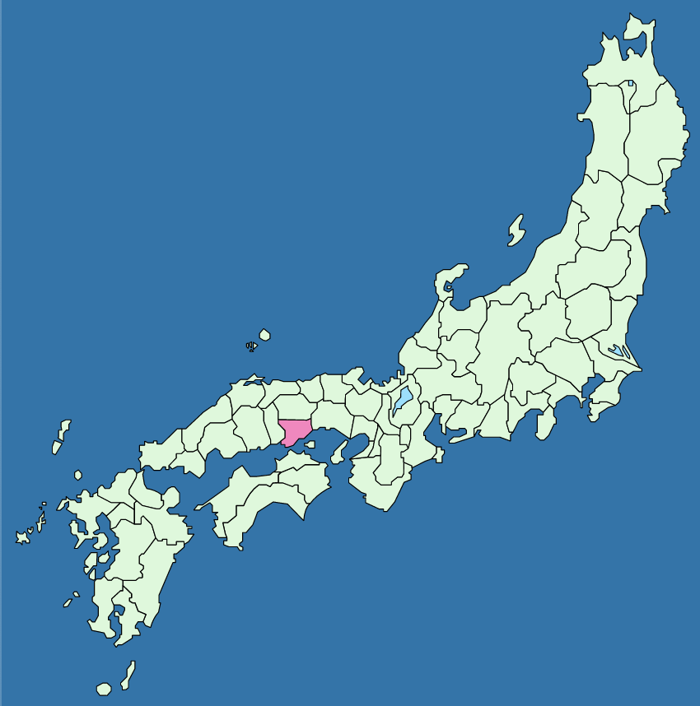

备前北有美作州。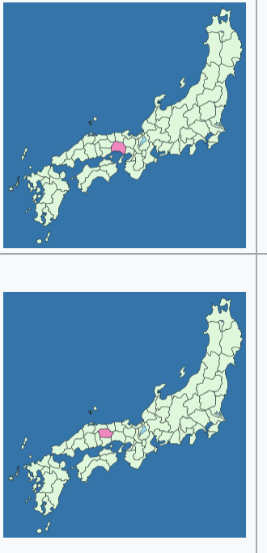

赤石隔海，近对淡州云。

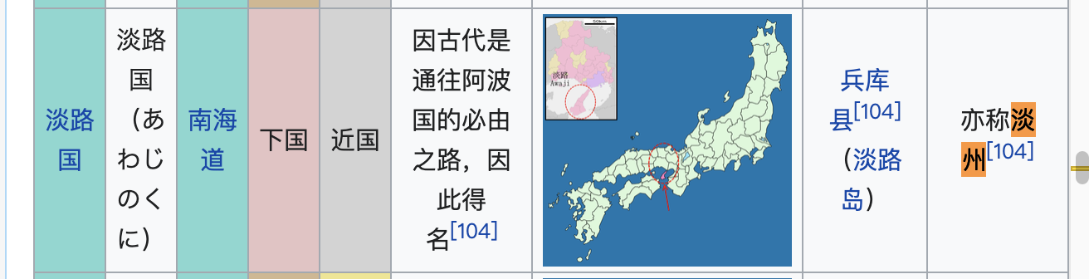

淡州航海远阿州，阿州学识有数人。

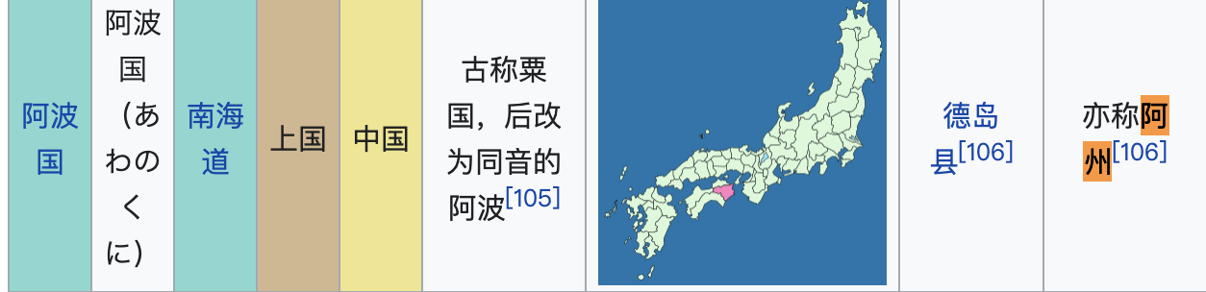

伊势

宗庙所在，山田宇治之间。

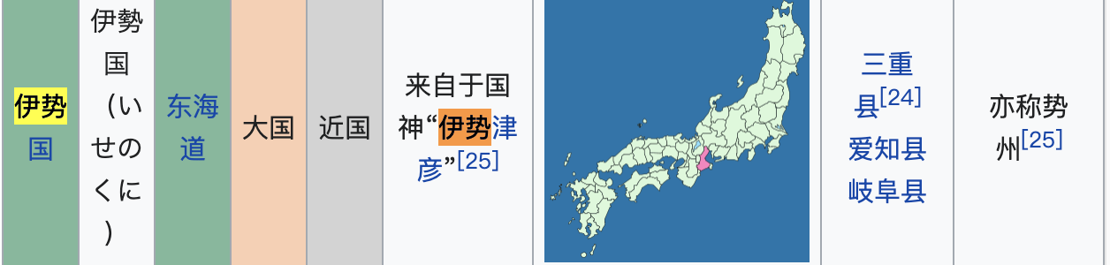

——

卷五提到的地名，皆是古代日本令制国的说法。根据这些地方的分布，可以总结出以下特点：

一、以京都和江户两个端点，这些地方集中分布在东海道区域。

二、最西，山阳道，最远达到了备后国；最南端则是南海道的阿波国；最北，东山道的陆奥国；最东，常陆国。